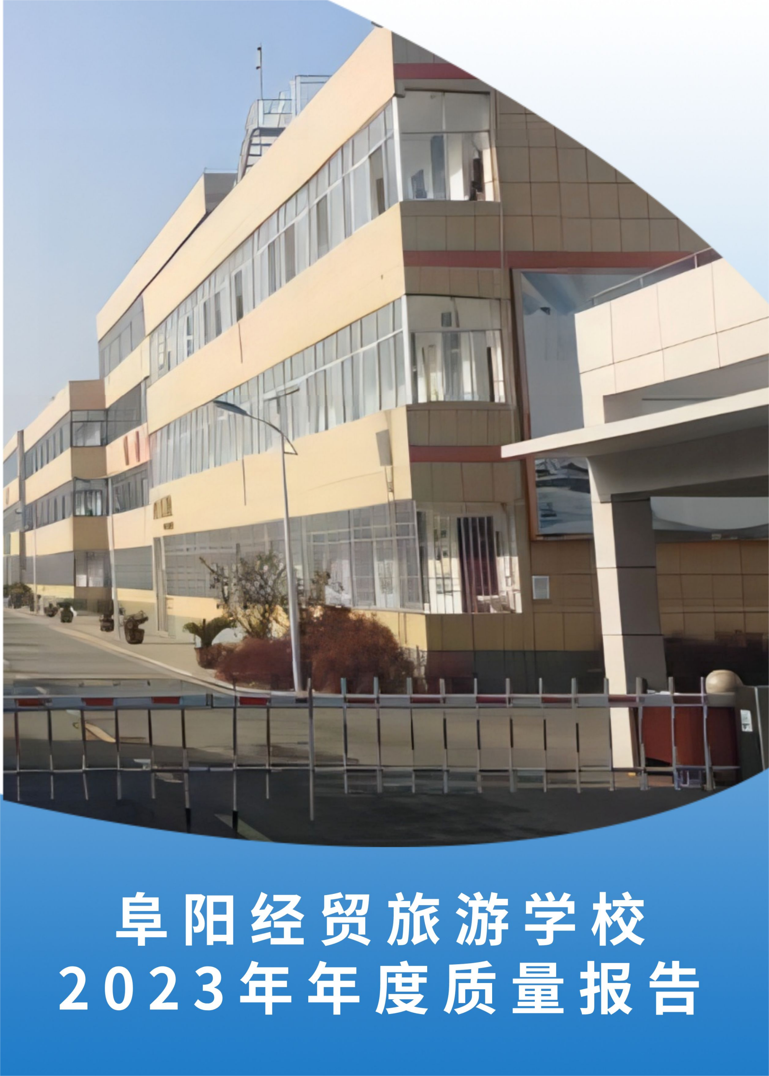
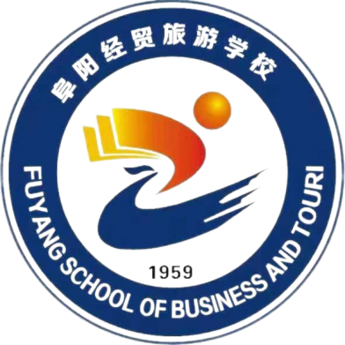
2023年阜阳经贸旅游学校年度质量报告

阜阳经贸旅游学校2023年年度质量报告
目录
1.基本情况 1
1.1 规模结构 1
1.2 资源投入 2
2.人才培养 3
2.1 立德树人 3
2.2技能成才 4
2.3 在校体验 5
2.4职业发展 6
3.教育教学质量 7
3.1专业建设 7
3.2课程建设 8
3.3三教改革 9
4.文化传承 10
4.1工匠精神传承 10
4.2红色基因传承 11
4.3中华优秀传统文化传承 12
5.国际合作 13
6.产教融合 13
6.1校企合作双元育人 13
6.2 校企共建资源 14
6.3 校企共建师资队伍 15
6.4 产教融合发展 15
7.服务贡献 15
7.1 服务行业企业 15
7.2服务地方发展 16
7.3服务乡村振兴 17
8.发展保障 17
8.1党建引领 17
8.2 政策落实 18
8.3 学校治理 19
8.4 质量保证体系建设 20
8.5 经费投入 21
9.挑战与展望 22
9.1面临挑战 22
9.2未来展望 23
附表1：人才培养质量计分卡 24
附表2：满意度调查表 25
附表3：教学资源表 26
附表4：服务贡献表 29
附表5：国际影响表 30
附表6 落实政策 31

表目录
表 1 学校规模结构表 1
表 2 资源投入 2
表 3 教师结构分布 3
表 4 获奖情况 4
表 5 满意度 6
表 6 就业情况 7
表 7 专业设置情况 8
表 8 精品课程建设情况 8
表 9 年财政专项拨款 22

图目录
图 1 阜阳经贸旅游学校图 1
图 2 学校建筑面积70636平方米 2
图 3 阜阳经贸旅游学校阅览室 3
图 4 学校就学生德育教育、思想政治教育工作进行研究 4
图 5 阜阳经贸旅游学校机电一体化专业学生进行技能大赛实操训练 5
图 6 阜阳经贸旅游学校农学专业学生在进行果蔬嫁接技能训练 5
图 7 学生在学校实训基地前留影 6
图 8 学校有关人员考察当地企业，为学生就业调研市场 7
图 9 学校专业组老师集体听课 9
图 10 学校语文组教师集体备课 9
图 11 学校教师用多媒体授课 10
图 12 学校学生观看大国工匠事迹介绍 11
图 13 开展纪念九一八主题班会 11
图 14 阜阳经贸旅游学校开展“传唱红色经典 弘扬爱国精神”歌咏比赛 12
图 15 学校积极开展校园文化艺术节，坚持“以文化人 以文育人” 12
图 16 学校校园文化墙一角 13
图 17 学校各处室负责人集体学习习近平总书记在文化传承座谈会上的讲话 13

图 18 阜阳经贸旅游学校党总支书记邢钊在阜南弗迪科技有限公司考察 14
图 19 学校召开班主任会议研究学生暑期实习工作 14
图 20 阜南柴集镇政府牵头，与弗迪科技公司开展校企合作，给学生提供实习便利 15
图 21 在颍泉经济园区考察安徽智磁新材料有限公司企业用人需求 16
图 22 阜阳经贸旅游学校烹饪专业老师王诗逸到中市办事处三里社区开展送技能到社区活动 16
图 23 阜阳经贸旅游学校现代农艺实训基地食用菌研发中心 灵芝盆景生产场景 17
图 24 学校召开党风廉政建设会议 18
图 25 学校定期组织召开全体教职工政治业务学习 18
图 26 组织学习《未成年人网络保护条例》 19
图 27 学校处室负责人参加集中学习会 19
图 28 学校召开规范办学行为工作会议 20
图 29 学校对每周教师工作量进行公示 20
图 30 学校成立值班组，负责学校每周督查工作 21
图 31 学校值班组开展巡班查班活动 21
图 32 学校召开民主理财会，对学校支出项目进行研究 22

阜阳经贸旅游学校2023年年度质量报告
1.基本情况

1.1 规模结构
阜阳经贸旅游学校，公办全日制普通中专学校，占地面积112892平方米，建筑面积70636平方米，现有宁老庄镇和伍明镇两个校区。学校固定资产5924.02万元，现有教职工226人，专任教师219，职工7人。全日制中专在校学生2314人，生源质量逐年提升。
表 1 学校规模结构表
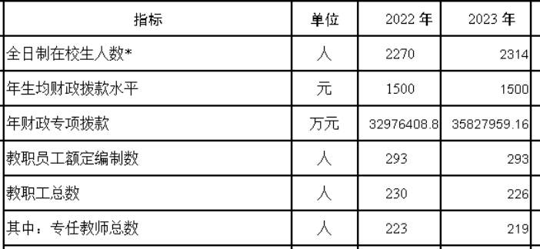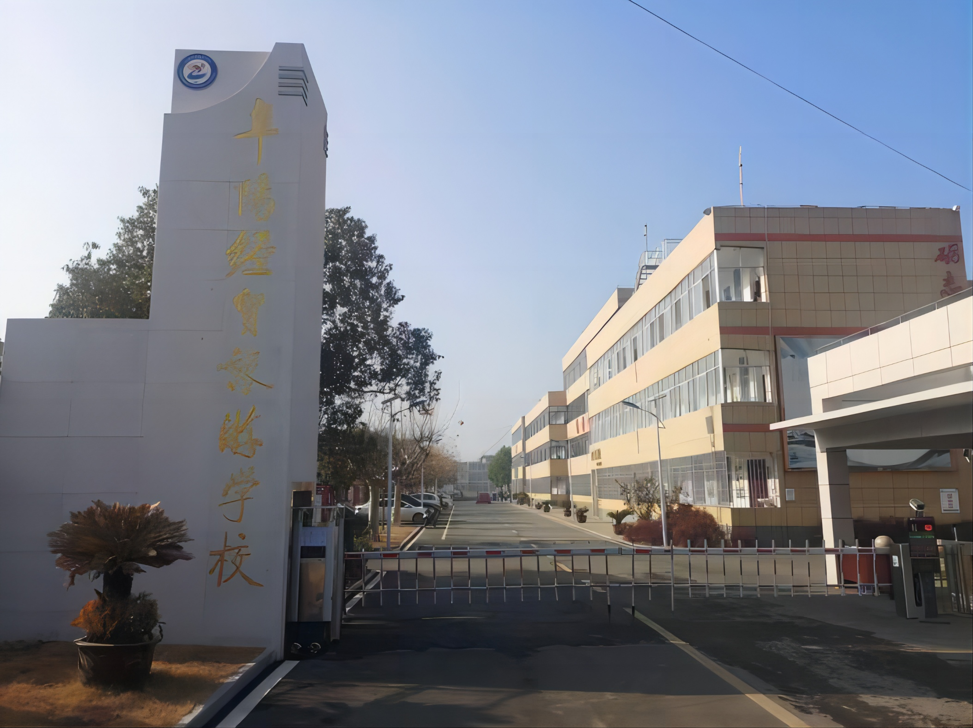
图 1 阜阳经贸旅游学校图（坐落于阜阳市颍泉区宁老庄镇）

1.2 资源投入
学校生均校园占地面积48.78平方米，生均校舍建筑面积30.53平方米，生均教学仪器设备值977.096元，实习工位1850个，生均实训实习工位数0.80个，纸质图书225924册，电子图书893册，基本办学条件与上一年度相比呈现不断提升变化，生源质量明显好于2022年，但学生住宿困难依然存在，办学资金受限，办学条件需要进一步改善。
表 2 资源投入
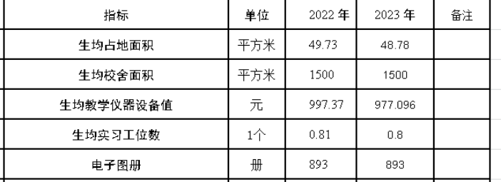

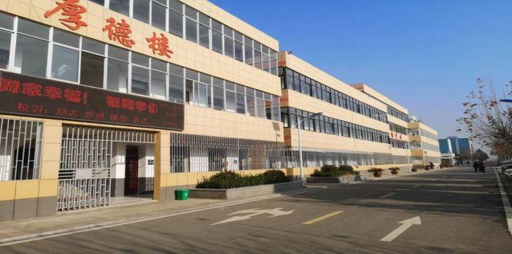
图 2 学校建筑面积70636平方米
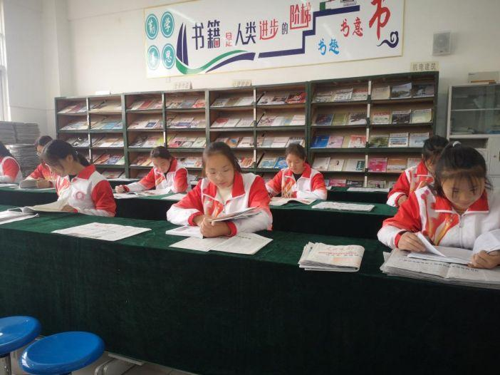
图 3 阜阳经贸旅游学校阅览室
2.人才培养

2.1 立德树人
学校坚持立德树人的办学方向，按照“三全育人”工作要求，学校坚持德智体美劳“五育并举”，学校在抓知识技能的传授的同时，学校高度重视中专学校学生的德育教育，以德为先，坚持很抓德育教育不松手。学校体育课专任教师12人、美育课专任教师10人、思想政治课专任教师10人，学校目前有66名班主任。
表 3 教师结构分布
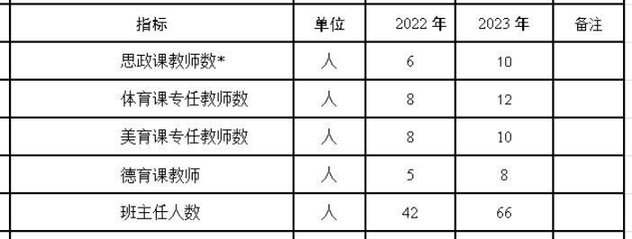
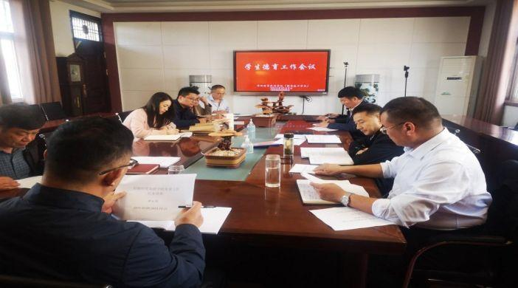
图 4 学校就学生德育教育、思想政治教育工作进行研究

2.2技能成才
学校高度重视学生技能大赛工作，在学生中间积极培育和传承工匠精神、加强技能训练，着力提升学生技能水平。学生技能大赛能参加省级的少，到目前，学校还没有学生参加全国职业院校技能大赛，学生在各类创新创业技能大赛一直没有突破。主要是专业技能教师实操水平还不够高，在某项领域也只是停留在一般技能讲解上。
表 4 获奖情况
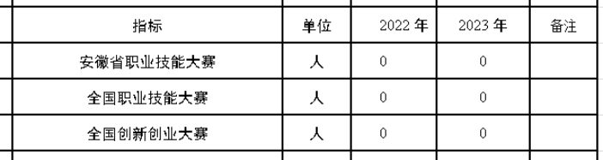

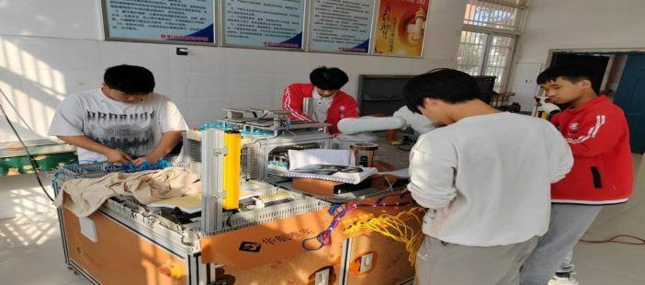
图 5 阜阳经贸旅游学校机电一体化专业学生进行技能大赛实操训练

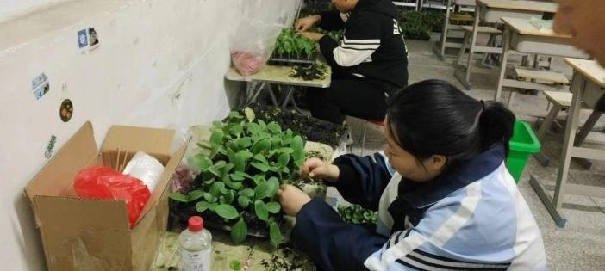
图 6 阜阳经贸旅游学校农学专业学生在进行果蔬嫁接技能训练

2.3 在校体验
学校坚持办人民满意学校为目标，强化基础建设，提高学校治理，提升服务水平，免费为学生提供热茶开水，免费提供课程辅导，丰富校园德育教育活动，积极开展“1+X”证书工作，强化内涵质量建设，注重学生全面成长，手机等得到有效管控。学生在学校既学到专业技能，又提升职业素养,学生满意度、家长满意度、社会满意度得到提高，课堂育人效果、课外育人满意度好于2022年，而且改观很大，各项满意度调查数据较好。
表 5 满意度
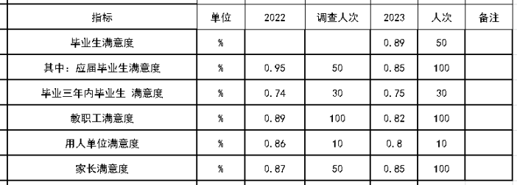

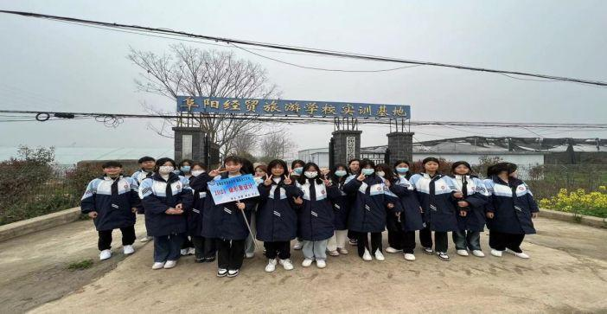
图 7 学生在学校实训基地前留影

2.4职业发展
学校2023年毕业654人，通过对口升学提高学历和技能，没有继续升学的都能就业，就业去向主要是省外，随家人外出的多，主要集中在长三角，本地就业相对较少，待遇低于沿海地区。由于中职学校技能水平还不高，对口就业相对较少，没技术的一般不要，到第二、三产业去得相对较多。毕业学生在第二产业电子企业等流水线多，在当地收入3000元左右。政府也是对愿意就业的毕业生提供很多暖心服务，如技能培训、创业培训等。
表 6 就业情况
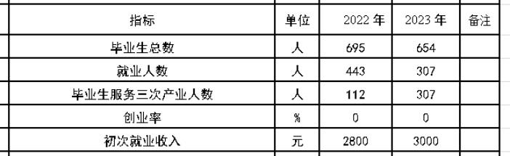

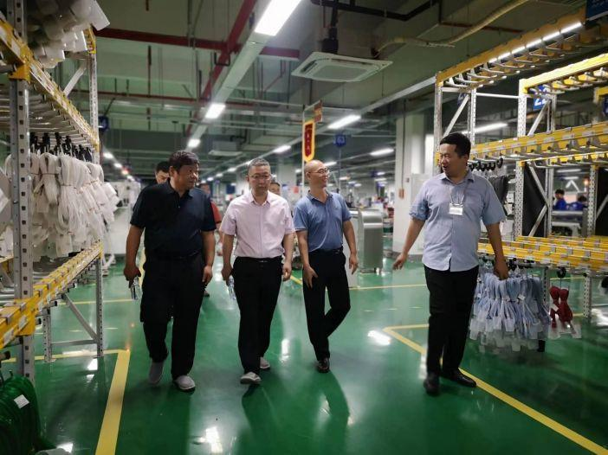
图 8 学校有关人员考察当地企业，为学生就业调研市场
3.教育教学质量

3.1专业建设
学校目前有9大类专业，14个小专业，专业设置充分结合市场需求，近几年，学校充分考虑当地社会经济发展需要，如开设机电一体化专业、烹饪专业等，积极为当地培养人才。

表 7 专业设置情况

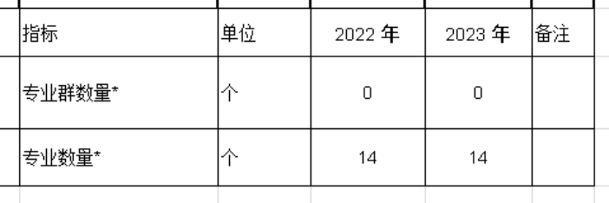

3.2课程建设
学校重视教育教学质量内涵建设，开展巡课和进门听课活动，加大质量检测力度，开展技能竞赛等。学校精品课程目前还没成绩，学校正在启动精品课程建设。

表 8 精品课程建设情况

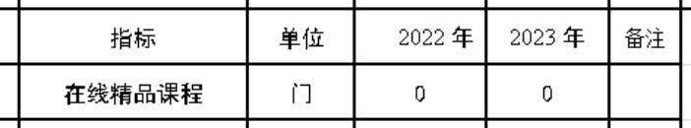

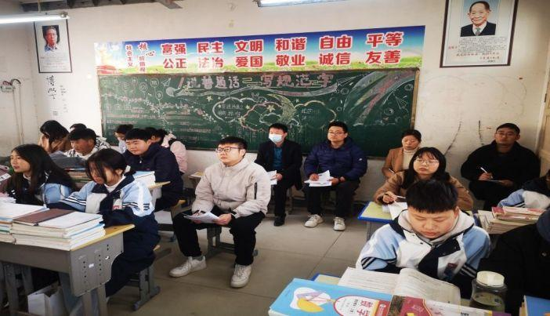
图 9 学校专业组老师集体听课

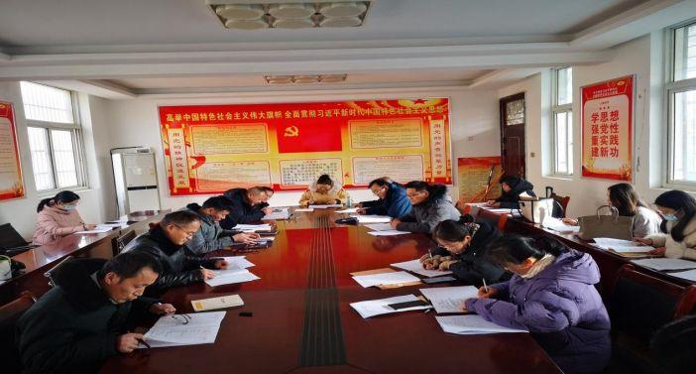
图 10 学校语文组教师集体备课

3.3三教改革
加强教育教学改革是学校不断发展的动力，在教育教学方面。一是严格教师队伍管理，对课堂进行督查、抽查，教职工实行打卡考勤签到。二是积极开展教育教学研讨，推门听课，开展青年教师大奖赛，积极打造名师队伍。三是围绕“技能大赛”、“文明风采”“教学能力大赛”等开展“比学赶超”活动。四是鼓励支持教师参加各类教育教学研讨、学习培训。五是。学校教材统一招投标，积极推进智慧化校园建设。

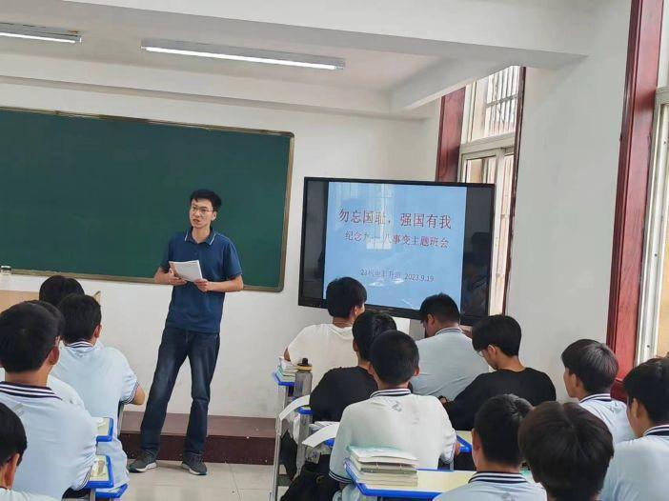
图 11 学校教师用多媒体授课

4．文化传承

4.1工匠精神传承

学校积极弘扬大国工匠精神。开展工匠精神进校园活动，开展主题班会、主题演讲、征文等活动；宣传推广学校往届优秀毕业生介绍学习经验等情况。
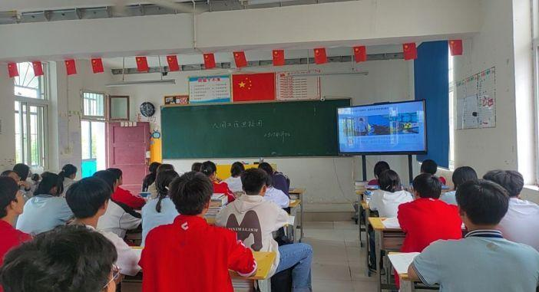

图 12 学校学生观看大国工匠事迹介绍

4.2红色基因传承

学校重视学生爱国主义教育，多形式开展红色文化艺术教育等活动。
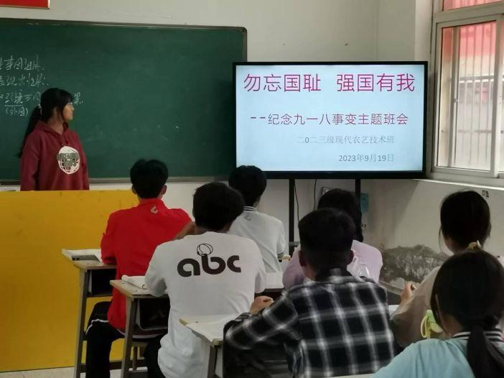

图 13 开展纪念九一八主题班会
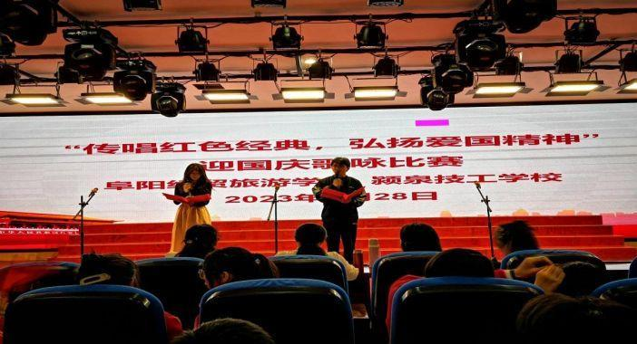

图 14 阜阳经贸旅游学校开展“传唱红色经典 弘扬爱国精神”歌咏比赛

4.3中华优秀传统文化传承

学校积极开展文化强校，坚持“以文化人 以文育人”，通过打造校园文化、凝练学校精神、开设特色课程等方式，把传承各行各业的优秀文化和行业精神体现在办学实践中；将地方历史文化、民俗文化、地方文学艺术等特色文化融入教育教学；积极弘扬中华优秀传统文化。
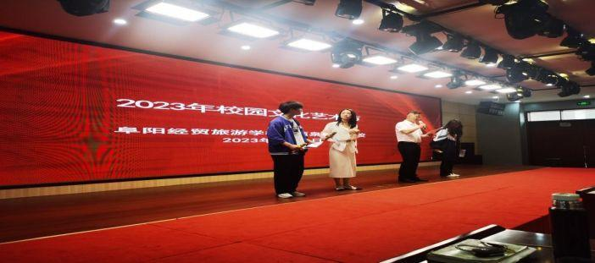

图 15 学校积极开展校园文化艺术节，坚持“以文化人 以文育人”
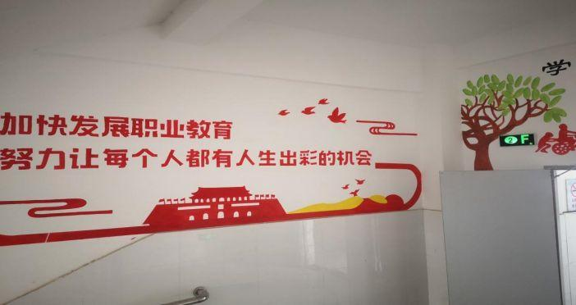

图 16 学校校园文化墙一角

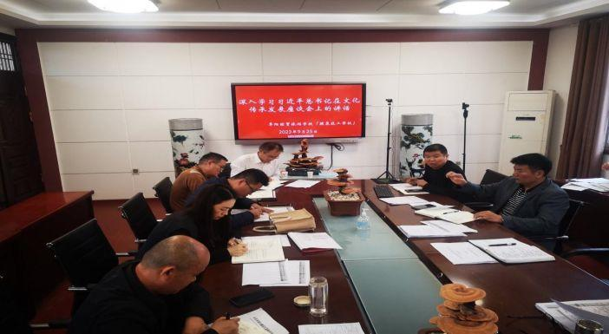

图 17 学校各处室负责人集体学习习近平总书记在文化传承座谈会上的讲话
5.国际合作

目前学校没有开展国际合作。
6.产教融合

6.1校企合作双元育人
在校企合作方面，一是主动上门与企业联合，增强学校专业办学实力。二是探讨校企合作方面好的做法和形式，如产教融合、工学交替等。三是校长进工厂，及时了解企业状况学校主对接企业。
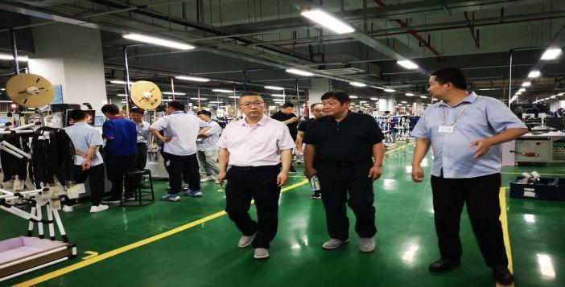

图 18 阜阳经贸旅游学校党总支书记邢钊在阜南弗迪科技有限公司考察
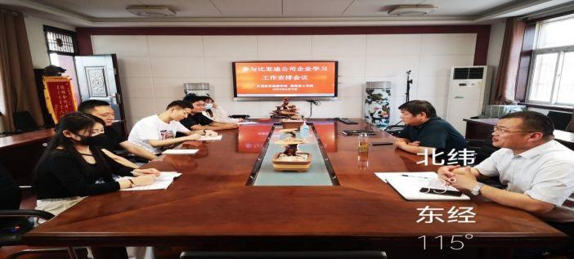

图 19 学校召开班主任会议研究学生暑期实习工作

6.2 校企共建资源
学校重视校企合作，共建实训基地。学校积极推进校企深度合作，促进产教融合校企双元育人、推进中国特色现代学徒制工作试点和“1+X”证书制度试点工作，鼓励学生到合作企业接受学习和锻炼提升。学校重视学生的实习实训工作，在实习实训方面，主要做法是：一是依托企业给学生提供实习便利；二是开展专业共建。三是校企联合，开展工学交替。四是各校企合作企业设立实习实训基地，为学生实习就业提供平台。五是学校强化自身实习基地建设。

6.3 校企共建师资队伍

学校没有与企业深入开展师资共建工作。

6.4 产教融合发展

学校没有深入开展。
7.服务贡献

7.1 服务行业企业
学校支持当地区域经济社会发展，能够结合当地企业实际情况，开设相应专业等，为当地企业提供人才支撑，满足企业技能型人才需求。
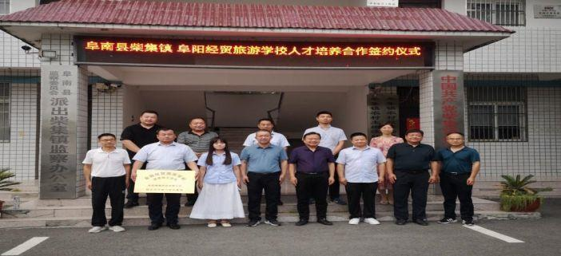
图 20 阜南柴集镇政府牵头，与弗迪科技公司开展校企合作，给学生提供实习便利
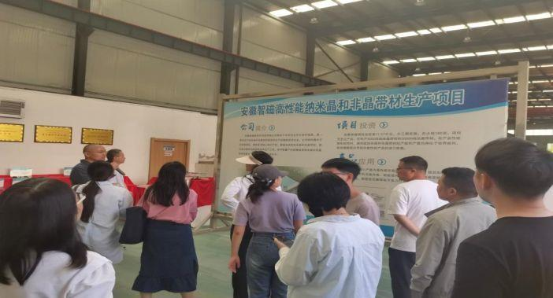
图 21 在颍泉经济园区考察安徽智磁新材料有限公司企业用人需求

7.2服务地方发展
学校具备承接各类培训的条件，近几年学校一直承接人社系统开展的培训工作。截止到目前为止，学校承担人社系统普通劳动者培训300多人，主要是现代农艺技术方面。
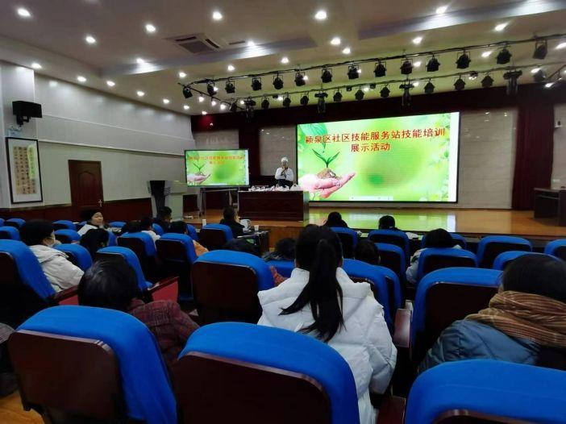
图 22 阜阳经贸旅游学校烹饪专业老师王诗逸到中市办事处三里社区开展送技能到社区活动

7.3服务乡村振兴
学校把有专业技能的人员安排到村帮扶致富。设立食用菌研究中心，给群众提供技术服务。对于学校周边地区，学校也充分发挥技能优势，积极帮扶。每年学校通过开展“科技下乡”、致富技能培训等带动周边群众致富。

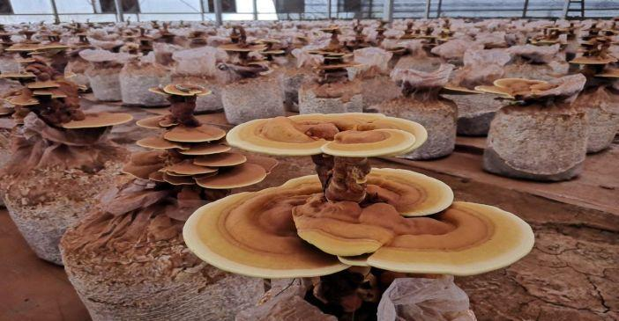
图 23 阜阳经贸旅游学校现代农艺实训基地食用菌研发中心 灵芝盆景生产场景
（学校灵芝盆景是国家级专利技术，学校还生产有羊肚菌、桑黄、黑木耳、蘑菇等其他食用菌品种。学校免费给周边群众提供食用菌技术，带动周边群众致富。）
8.发展保障

8.1党建引领
学校学校实行党组织领导下的校长负责制，强化党建工作，以党建带校建，学习宣传贯彻党的二十大精神、坚持用习近平新时代中国特色社会主义思想凝心铸魂、加强学校党组织建设、推动党史学习教育常态化长效化、持续推动主题教育走深走实等情况。
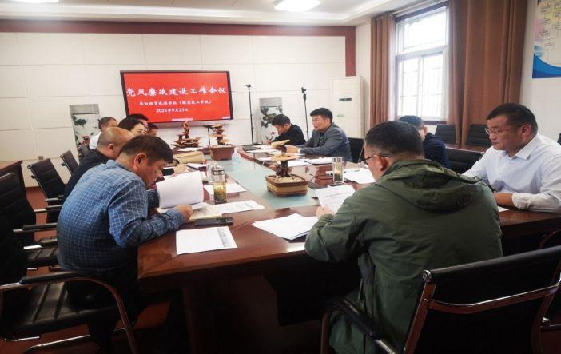
图 24 学校召开党风廉政建设会议
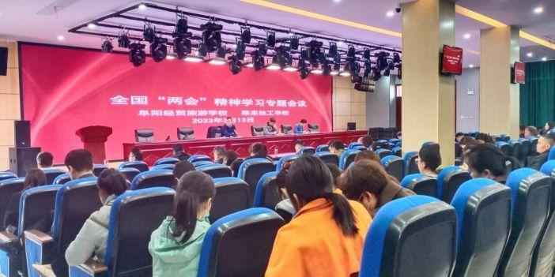

图 25 学校定期组织召开全体教职工政治业务学习

8.2 政策落实
学校重视国家、省级、市级层面出台的政策和教学基本文件在本校的落实，及时组织学习。并结合学校实际出台提升学校办学水平的政策和制度。
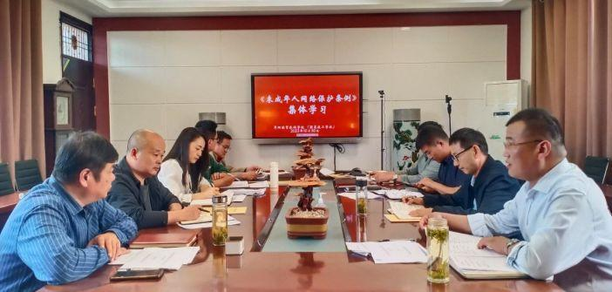
图 26 组织学习《未成年人网络保护条例》

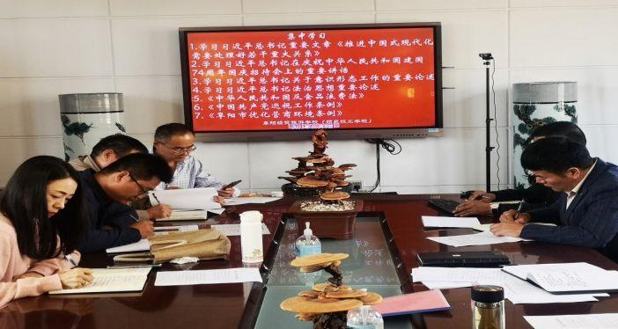
图 27 学校处室负责人参加集中学习会
8.3 学校治理
包括提高学校治理水平情况；加强群团组织建设，形成学校自主管理、自我约束的体制机制情况；完善社会参与机制，推进各办学利益主体参与学校的建设、发展、管理和监督，拓宽社会参与和支持学校办学情况等。
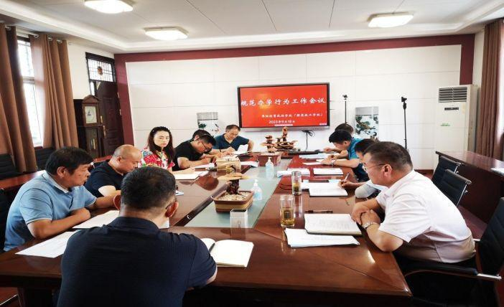
图 28 学校召开规范办学行为工作会议

8.4 质量保证体系建设
学校高度重视内涵建设，强化教育教学管理，重视学生技能培训。加强教育教学质量督导。狠抓教科研，开展质量检查与检测，评先评优，奖惩罚懒。学校领导班子开展推门听课，每周不少于2次，处室人员每周不少于1次。分管教学副校长每学期不少于30次，积极开展教学大奖赛等活动，带动教育教学工作。
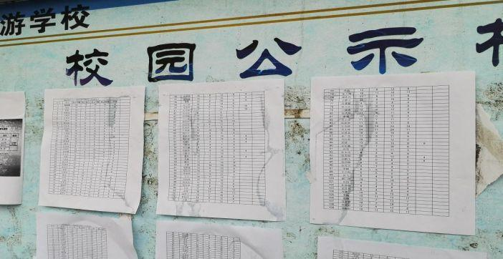
图 29 学校对每周教师工作量进行公示
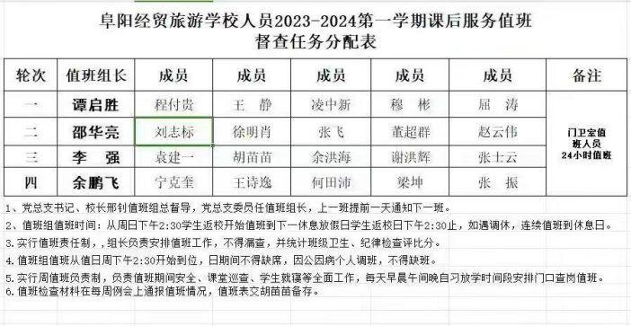
图 30 学校成立值班组，负责学校每周督查工作
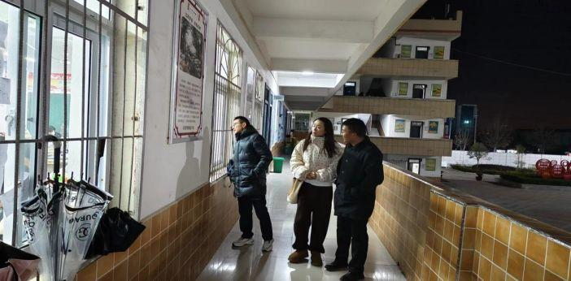
图 31 学校值班组开展巡班查班活动

8.5 经费投入
上级经费全额拨付，市区政府积极协调，各部门支持职业教育，2023年11月11日，颍泉区委区政府领导到学校专题研究职业学校办学事宜。学校高度重视职业教育工作，非必要支出坚决不支出，保障财力用在职业教育发展上，围绕“强设备、强实习实训、强师资”方面加大支出。同时，做好各项监督工作。

表 9 年财政专项拨款
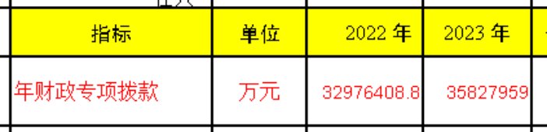

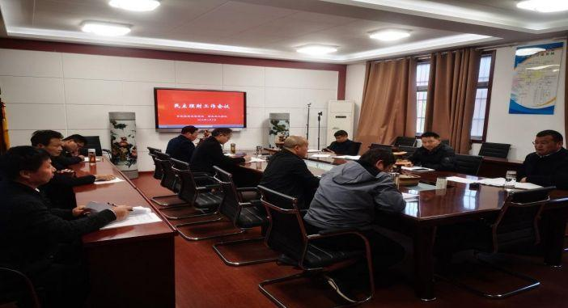
图 32 学校召开民主理财会，对学校支出项目进行研究
9.挑战与展望

9.1面临挑战
党和政府高度重视职业教育发展，习近平总书记对职业教育发展做出重要批示，国家已经为职业教育发展指明方向，职业教育政策出台很多，但是职业教育也面临许多挑战
挑战1：不断增长的学生规模与落后的基础设施之间的矛盾。如我们学校学生多，2300多人，但是缺少宿舍。
挑战2：不断增长的技能需求与实习实训设施跟不上实训需要之间的矛盾。实习实训设施设备投入需要大量资金，缺少资金是职业教育发展的瓶颈，只有学校积极联姻企业，深入开展校企合作。

挑战3：学校地处农村，发展区位优势不明显；师资力量还较为薄弱，专业课教师短缺，新教师补充不足，教师专业知识急需更新，老龄化严重，队伍补充较慢。

9.2未来展望
目前，学校办学体量还小，占地面积和建筑面积满足不了学校发展，优势不明显，如果跟不上职业教育第一梯队发展，学校将会落在后面。展望未来，学校必须进一步解放思想，加快发展，再创学校新辉煌。

阜阳经贸旅游学校
2023年12月31日

附表1：人才培养质量计分卡
表 1 人才培养质量计分卡
序号 | 指标 | 单位 | 2022 年 | 2023 年 | 备注
1 | 毕业生人数* | 人 |  | 654
2 | 毕业去向落实人数 | 人 |  | 307
 | 其中：毕业生升学人数 | 人 |  | 247
 | 升入本科人数 | 人 |  | 6
3 | 毕业生本省去向落实率 | % |  | 2.70%
4 | 月收入 | 元 |  | 3000
5 | 毕业生面向三次产业就业人数 | 人 |  | 307
 | 其中：面向第一产业 | 人 |  | 8
 | 面向第二产业 | 人 |  | 11
 | 面向第三产业 | 人 |  | 288
6 | 自主创业率 | % |  | 0.00%
7 | 毕业三年晋升比例 | % |  | 5.00%
 | 毕业三年学生数 | 人 | 填2020年毕业生数 | 填2019年毕业生数
附表2：满意度调查表
表 2 满意度调查表
序号 | 指标 | 单位 | 2022 年 | 调查人次 | 2023 年 | 调查人次 | 调查方式
1 | 在校生满意度 | % |  |  |  |  | 网上调查
 | 其中：课堂育人满意度 | % |  |  |  |  | 网上调查
 | 课外育人满意度 | % |  |  |  |  | 网上调查
 | 思想政治课教学满 意度 | % |  |  |  |  | 网上调查
 | 公共基础课（不含 思想政治课）教学 满意度 |  |  |  |  |  | 网上调查
 | 专业课教学满意度 | % |  |  |  |  | 网上调查
2 | 毕业生满意度 | % |  |  | 89.00% | 50
 | 其中：应届毕业生满意度 | % | 95.00% | 50 | 85.00% | 100
 | 毕业三年内毕业生 满意度 | % | 74.00% | 30 | 75.00% | 30
3 | 教职工满意度 | % | 89.00% | 100 | 82.00% | 100
4 | 用人单位满意度 | % | 86.00% | 10 | 80.00% | 10
5 | 家长满意度 | % | 87.00% | 50 | 85.00% | 100
附表3：教学资源表
表 3 教学资源表
序号 | 指标 | 单位 | 2022 年 | 2023 年 | 备注
1 | 生师比* | : |  | 10.57:1 | 与表六1相关
 | 教师总数 | 人 |  | 226
2 | 双师素质专任教师比例* | % |  | 36.70%
 | 双师素质专任教师 | 人 |  | 79
3 | 高级专业技术职务专任教师比例* | % |  | 23.29%
4 | 专业群数量* | 个 | 请逐一填写专业 群名称 、核心专 业 和 对 接 的 产 业，否则无效。 | 0
 | 专业数量* | 个 |  | 14
5 | 教学计划内课程总数* | 门 |  | 126
 |  | 学时 |  | 800
 | 其中：课证融通课程数* | 门 |  | 0
 |  | 学时 |  | 0
 | 网络教学课程数 | 门 |  | 0
 |  | 学时 |  | 0
6 | 专业教学资源库数 | 个 |  | 1
 | 其中：国家级数量* | 个 |  | 0
 | 接入国家智慧教育平台数量* | 个 |  | 0
 | 省级数量 | 个 |  | 0
 | 接入国家智慧教育平台数量* | 个 |  | 0
 | 校级数量 | 个 |  | 0
 | 接入国家智慧教育平台数量* | 个 |  | 0
7 | 在线精品课程数* | 门 |  | 0
 |  | 学时 |  | 0
 | 在线精品课程课均学生数* | 人 |  | 0
 | 其中：国家级数量* | 门 |  | 0
 | 接入国家智慧教育平台数量* | 门 |  | 0
 | 省级数量 | 门 |  | 0
 | 接入国家智慧教育平台数量* | 门 |  | 0
 | 校级数量 | 门 |  | 0
 | 接入国家智慧教育平台数量* | 门 |  | 0
8 | 虚拟仿真实训基地数 | 个 |  | 0
 | 其中：国家级数量* | 个 |  | 0
 | 接入国家智慧教育平台数量* | 个 |  | 0
 | 省级数量 | 个 |  | 0
 | 接入国家智慧教育平台数量* | 个 |  | 0
 | 校级数量 | 个 |  | 0
 | 接入国家智慧教育平台数量* | 个 |  | 0
9 | 编写教材数 | 本 |  | 0
 | 其中：国家规划教材数量* | 本 |  | 0
 | 校企合作编写教材数量 | 本 |  | 0
 | 新形态教材数量 | 本 |  | 0
 | 接入国家智慧教育平台数量* | 本 |  | 0
10 | 互联网出口带宽* | Mbps |  | 200
11 | 校园网主干最大带宽* | Mbps |  | 200
12 | 生均校内实践教学工位数* | 个/生 |  | 0.45 | 与表六1相关
13 | 生均教学科研仪器设备值* | 元/生 |  | 977.096 | 与表六1相关

附表4：服务贡献表
表 4 服务贡献表
序号 | 指标 | 单位 | 2022年 | 2023年 | 备注
1 | 毕业生初次就业人数* | 人 |  | 52
 | 其中：A 类： 留在当地就业* | 人 |  | 17
 | B 类：到西部和东北地区就业* | 人 |  | 0
 | C 类：到中小微企业等基层就业* | 人 |  | 41
 | D 类：到大型企业就业* | 人 |  | 0
2 | 横向技术服务到款额 | 万元 |  | 0
 | 横向技术服务产生的经济效益 | 万元 |  | 0
3 | 纵向科研经费到款额* | 万元 |  | 0
4 | 技术产权交易收入* | 万元 |  | 0
5 | 知识产权项目数* | 项 |  | 0
 | 其中：专利授权数量* | 项 |  | 0
 | 发明专利授权数量* | 项 |  | 0
 | 专利转让数量 | 项 |  | 0
 | 专利成果转化到款额 | 万元 |  | 0
6 | 非学历培训项目数* | 项 |  | 0
 | 非学历培训学时* | 个 |  | 0
 | 公益项目培训学时* | 个 |  | 0
7 | 非学历培训到账经费 | 万元 |  | 23.22

附表5：国际影响表

表 5 国际影响表
序号 | 指标 | 单位 | 2022 年 | 2023 年 | 备注
1 | 接收国外留学生专业数 | 个 |  | 0
 | 接收国外留学生人数 | 人 |  | 0
 | 接收国外访学教师人数 | 人 |  | 0
2 | 开发并被国外采用的职业教育标准数量 | 个 |  | 0
 | 其中：专业标准 | 个 |  | 0
 | 课程标准 | 个 |  | 0
 | 开发并被国外采用的职业教育资源数量 | 个 |  | 0
 | 开发并被国外采用的职业教育装备数量 | 个 |  | 0
3 | 在国外开办学校数 | 所 | 中职不填报 | 中职不填报
 | 其中：专业数量 | 个 | 中职不填报 | 中职不填报
 | 在校生数 | 人 | 中职不填报 | 中职不填报
4 | 中外合作办学专业数 | 个 |  | 0
 | 其中：在校生数 | 人 |  | 0
5 | 专任教师赴国外指导和开展培训时间 | 人日 |  | 0
6 | 在国外组织担任职务的专任教师数 | 人 |  | 0
7 | 国外技能大赛获奖数量 | 项 |  | 0
附表6 落实政策
表 6 落实政策表
序号 | 指标 | 单位 | 2022 年 | 2023 年 | 备注
1 | 全日制在校生人数* | 人 | 2270 | 2314
2 | 年生均财政拨款水平 | 元 | 1500 | 1500
3 | 年财政专项拨款 | 万元 | 32976408.8 | 35827959
4 | 教职员工额定编制数 | 人 | 293 | 293
 | 教职工总数 | 人 | 230 | 226
 | 其中：专任教师总数 | 人 | 223 | 219
 | 思政课教师数* | 人 | 6 | 10
 | 体育课专任教师数 | 人 | 8 | 12
 | 美育课专任教师数 | 人 | 8 | 10
 | 辅导员人数* | 人 | 高职填报 | 高职填报
 | 班主任人数 | 人 |  | 66
5 | 参加国家学生体质健康标准测试人数 | 人 |  | 2314
 | 其中：学生体质测评合格率 | % |  | 86.7
6 | 职业技能等级证书（含职业资格证书）获取人数 | 人 | 0 | 0
7 | 企业提供的校内实践教学设备 | 万元 | 0 | 0
8 | 与企业共建开放型区域产教融合实践中心 | 个 | 0 | 0
9 | 聘请行业导师人数* | 人 | 0 | 0
 | 其中：聘请大国工匠、劳动模范人数 | 人 | 0 | 0
 | 行业导师年课时总量* | 课时 | 0 | 0
 | 年支付行业导师课酬 | 万元 | 0 | 0
10 | 年实习专项经费 | 万元 | 0 | 0
 | 其中：年实习责任保险经费 | 万元 | 0 | 8550

